**台北市立成淵高中104學年第2學期高二(社會組)基礎化學第2次段考試題CH2&4-2~4-3**

**一、單選題:每題2分，答錯不倒扣，共40分。**

( ) 1. 下列物質中，原子之間有共價鍵的是哪一項?

(A)Ar (B) N2 (C)MgO (D)NaCl。 B

( ) 2. 有關氯化鈉晶體的敘述，下列何者正確? (A)NaCl分子是氯化鈉晶體的最小

單位 (B)氯化鈉晶體中異電荷離子的靜電引力恰等於同電荷離子的靜電斥力

(C)晶體中Na+與Cl-的電子數，恰好一樣多 (D)晶體中的Na+與Cl-均擁有鈍氣原子

的電子數目。 D

( ) 3. 下列化合物中，哪一個分子具有最多的孤電子對?

(A)CO2 (B)N2 (C)H2S (D)HCl。 A

( ) 4. 下列有關金屬的敘述，何者正確? (A)金屬原子中所有電子皆為自由電子 (B)金屬

的導電性隨溫度升高而降低 (C)所有的金屬氧化物，在水中其溶液均呈鹼性

(D)自然界中Fr的活性最大。 B

( ) 5. 下列哪一個化學式中的鍵結電子對(b.p.)比未鍵結電子對(l.p.)多?

(A)N2 (B)SO2 (C)CCl4 (D)F2。 A

( ) 6. 下列各組選項的中兩個物質，何組的化學鍵型相同？ B

(A)HCl與NaI　(B)H2S和SO2　(C)I2和NaBr　(D)Au和F2。

( ) 7. 下列哪一組所含的物質均屬於共價網狀固體？ C

(A)鎂、鋁、硝酸鉀　(B)氯化鉀、三氯化硼、水晶　(C)金剛石、石英、石墨

(D)乾冰、碘、固態氬。

( ) 8. 下列各對元素形成離子化合物之化學式何者**有誤**？ B

(A)MgCl2　 (B)CaNO3　 (C)Na2O　 (D)KF。

( ) 9. 下列各項敘述，何者**錯誤**？　 (A)分子晶體的熔點、沸點較低，硬度較小

(B)金屬晶體熔化時需破壞金屬鍵　(C)分子晶體熔化時，共價鍵沒有被破壞

(D)金屬晶體在液態時不具有導電性。 D

( )10. 已知A、B皆為第三週期元素，且A為IIA，B為VIIA，則關於由A、B所形成之

化合物的有關敘述，何項正確？ (A)固態及水溶液不導電　(B)常溫常壓下為液體

(C)化學式為A2B　(D)無延展性。 D

( )11. 施以適當的溫度、壓力，使下列物質均成為液態時，何者的導電度最高？  
(A) MgCl2　(B) SiCl4　(C) C4H10　(D) NH3。A

( )12. 有關化學結合方式敘述，哪些**錯誤**？ (A)共價鍵是電子同時被兩個帶正電荷的原子

核吸引而形成　(B)離子鍵是由陰陽離子以靜電力互相吸引而形成　(C)金屬鍵是由

陽離子對游動的價電子吸引而形成　(D)氯原子為非金屬，故只能形成共價鍵。　D

( )13. 原子序為7的元素，可與下列哪一種電子分布的原子，以共價鍵形成鍵結？

(A)（2，8，2）　 (B)（2，8，3）　 (C)（2，5）　 (D)（2，1）。C

( )14. (a)NO、(b)NO2、(c)NO3-，左列三物中，氮－氧間之鍵級(數)比較，何者正確？

(A)a＞b＞c　 (B)b＞c＞a　 (C)b＞a＞c　 (D)c＞a＞b。　A

( )15. 已知氧分子是以雙鍵連接兩個氧原子，則下列哪個分子中亦具有雙鍵的結構？

(A) CO2　 (B) N2　 (C) Cl2　 (D) H2O。A

( )16. 現在一些手機的OLED顯示器採用的有機材料在電流流過時會發光，與目前的LCD

技術相較，OLED具有許多優點，下列哪一項是**錯誤**的？

(A)容易製造，成本低　 (B)更快的響應時間、更寬的視角　 (C)更低的功耗和更亮

、更高對比度的影像　 (D) OLED雖可自發光，但仍需要背光源。 D

( )17. 將邊長1 cm的立方體切割成邊長1 nm的小立方體n個，總表面積增加m倍，試問

n、m分別為何？ C   
(A)1027、109 　(B)1024、108　 (C)1021、107　 (D)1018、106。

( )18. 下列有關材料的敘述，何者正確？

(A)晶圓由砂石直接熔煉切割而成　 (B)金剛石與石墨是碳的同分異構物，金剛石具

網狀結構，而石墨具層狀結構　 (C)奈米碳管很安定，可以作為貯存氫氣的容器

(D)奈米材料是指像米粒一般大小的顆粒所構成的材料。C

( )19. 下列有關液晶分子的敘述，何者正確? (A)目前液晶顯示器中的液晶分子，有電流

就會自行發出光亮 (B)液晶分子主要藉由移動分子的位置來產生各種不同的光線

(C)液晶分子的材料成分和電漿類似 (D)兼具晶體的方向性與液體的流動性。 D

( )20. 臺灣的電子工業發展蓬勃，我們的日常生活中經常提到「IC板」這個名詞，請問

「IC」是什麼東西的縮寫簡稱？ B

(A)微電腦　(B)積體電路　(C)二極體　(D)電晶體。

**二、多重選擇題: 每題4分，答錯倒扣1/5題分，共32分。**

( )21. 原子序為6、11、12、17之四種元素A、D、E、J所組成之物質，哪些熔點高且

熔融時能導電，但晶體**不會**導電？ (A)D和J　(B)E和J　(C)A和E　(D)D和E

(E)E和E。 AB

( )22. 下列哪些化合物的結構中，同時有共價鍵和離子鍵? ACE

(A)NH4Cl (B)MgCl2 (C)NaOH (D)H2SO4 (E)CaCO3。

( )23. 下列有關於化學鍵的敘述，哪些正確? (A)兩原子形成化學鍵是吸熱反應

(B)共價鍵有方向性 (C)離子鍵沒有方向性 (D)兩非金屬原子常以電子轉移的

方式，形成共價鍵 (E)所有化學鍵都與庫倫靜電力有關。 BCE

( )24. 下列化合物的路易斯結構圖，哪些**錯誤**？ 　BC

(A)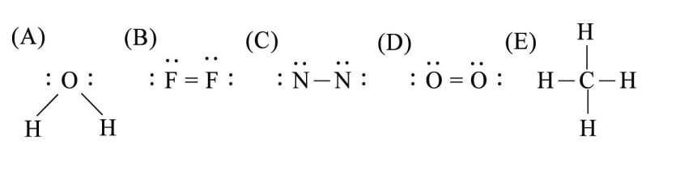　 (B)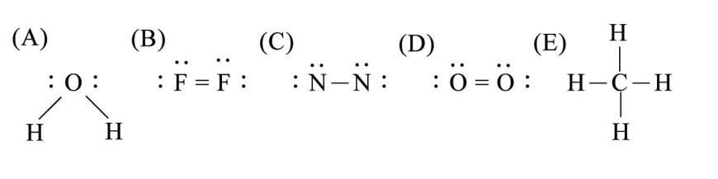　 (C)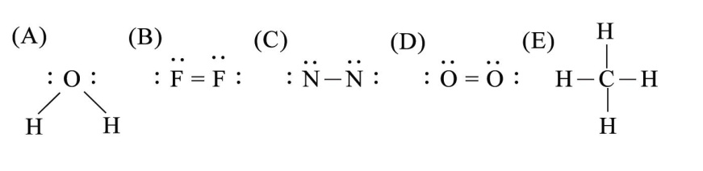(D)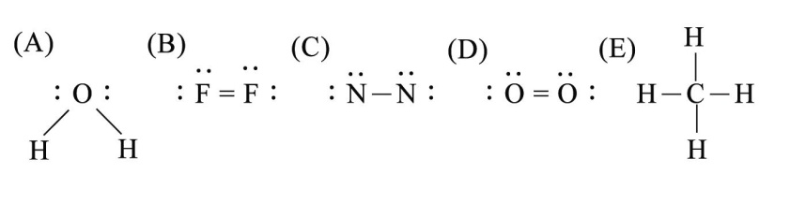　(E)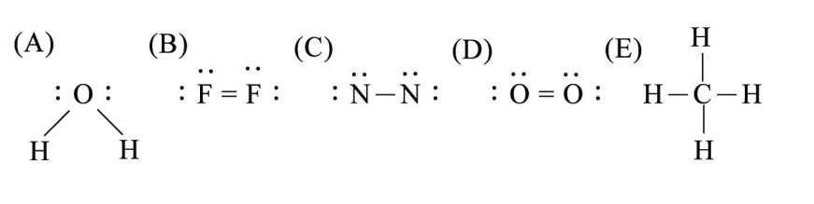。

( )25. 60克醋酸CH3COOH與46克乙醇C2H5OH，經濃硫酸催化反應生成22克乙酸乙酯

CH3COOC2H5，則下列關於此反應的產率及原子經濟度的敘述，哪些正確？

CH3COOH＋C2H5OH→CH3COOC2H5＋H2O（原子量：H=1，C＝12，O＝16）

(A)原子經濟度為25% (B)原子經濟度為83% (C)產率為25% (D)產率為83%

(E)產率為20.75%。 BC

( )26.物質可依鍵結與物理性質(如:狀態、熔點、導電性等)分類。下面附表為甲、乙、丙、

丁四種物質的物理性質:

|  |  |  |  |  |
| --- | --- | --- | --- | --- |
| 物質 | 狀態(25℃) | 沸點(℃) | 熔點(℃) | 導電性 |
| 甲 | 氣態 | -252 | -259 | 不導電 |
| 乙 | 固態 | 3000 | 153 | 固態不導電，水溶液可導電 |
| 丙 | 固態 | 1420 | 845 | 固態可導電 |
| 丁 | 液態 | 100 | 0 | 不導電 |

已知甲為雙原子分子，且為水分子中的一元素，則下列有關表中甲、乙、丙、丁的

敘述，哪些正確? (A)甲為共價網狀物質 (B)乙為共價分子 (C)丙為離子化合物

(D)丁為共價分子物質 (E)丙具有延展性。 DE

( )27.問下列選項哪些較符合綠色化學的精神? (A)回收寶特瓶製作人造纖維

(B)為提升反應效率，使用大量的揮發性有機溶劑 (C)研發新催化劑使反應能在室溫

進行 (D)使用天然的原料，如開發原始林來製造紙漿 (E)將反應的副產物回收製

新的產品。 ACE

( )28. 下圖為奈米光觸媒二氧化鈦的殺菌原理示意圖，下列有關敘述，哪些正確？  
　　　　　　　　　  
 (A)一般修正液中的二氧化鈦就是光觸媒材料  
 (B)光觸媒的作用對細菌、病毒可產生分解或破壞效果  
 (C)光觸媒材料本身可直接分解將細菌、臭味、病毒與塵埃等有機物質轉變成

二氧化碳和水   
 (D)光觸媒吸收可見光就可利用其所生之自由基或陰離子，消滅空氣中的浮游

細菌及分解臭味  
 (E)光觸媒反應僅為表面反應，只要表面被塵埃覆蓋後即失去殺菌作用。 B

**※直接作答，本卷請繳回 班級 座號 姓名**

**三、非選擇題:共30分。**

1.有A、B兩原子，其原子序分別為7和9，試問：(各2%，共6%)

(1)B的電子排列方式為 。

(2)A、B兩原子形成的化合物，其化學式為 。 (以A、B表之)

(3)此化合物之原子間為何種化學鍵結: 。

2.試寫出下列各物質的電子點表示法及化學式。(各3%，共6%)

(1) 氯化鎂 (2)氧化鈉

3.試畫出下列各物質的路易斯結構。(各3%，共12%)

(1) CO2 (2)N2 (3)Cl2 (4)H2O

4.將化學式為CH3OH、NaOH、C6H12O6、CuCl2、NH4Cl、H2SO4的6種物質

分別溶於水中，試問:  
(1)可導電者共有____________個。(2)於熔融態可導電者共有____________個。  
(3)屬於分子化合物者共有____________個。(各2%，共6%)

1~10 BDABA BCBDD 11~21 ADCAA DCCDB

21AB 22ACE 23BCE 24BC 25BC 26DE 27ACE 28B

1.(1)2，7 (2)AB3 (3)共價鍵2.(1)氯化鎂：MgCl2，1-23 (2)氧化鈉：Na2O，1-24。

3.(1)。(2)。(3)。(4)。4.(1)4;(2)3;(3)3